Череповецкий лесомеханический техникум имени В.П.Чкалова
ПРОЕКТ НА ТЕМУ
«Разработка и интеграция модулей программного проекта»

Выполнили ученики группы ИС-23
Бархоян Левик
Киселёв Матвей
Иванов Кирил

Цель работы
Цель работы заключается в создании эффективной архитектуры программного обеспечения, обеспечивающей модульность, расширяемость и удобство сопровождения системы.
Основная задача — разработать отдельные модули, выполняющие конкретные функции, и обеспечить их корректную интеграцию для достижения поставленных целей проекта.
Основные задачи работы включают:
1. Анализ требований к программному продукту и определение функциональных модулей.
2. Разработка архитектурного проекта для модулей с учётом принципов разделения ответственности и повторного использования кода.
3. Реализация модулей с учётом стандартов программирования и обеспечение их взаимодействия.
4. Обеспечение интеграции модулей в единую систему с минимальным количеством конфликтов и ошибок.
5. Проведение тестирования модулей и системы в целом для выявления и устранения ошибок.
6. Документирование процесса разработки и интеграции для последующего сопровождения и расширения системы.
Эти задачи позволяют создать устойчивую и гибкую программную систему, которая сможет успешно реализовывать поставленные бизнес- или технические цели.

Описание архитектуры проекта
В проекте есть 3 модуля:
Модуль аутентификации
Модуль управления задачами
Модуль отчётности

Общая структура
Проект представляет собой модульную систему, реализованную по принципу разделения ответственности. Архитектура основана на клиент-серверной модели, где каждый модуль выполняет свою функцию и взаимодействует с другими через четко определенные интерфейсы.

Модули системы

1. Модуль аутентификации
Назначение: Обеспечивает безопасный вход пользователей в систему, управление сессиями и восстановление доступа.
Функционал:
- Регистрация новых пользователей
- Вход и выход из системы
- Восстановление пароля
- Управление сессиями и токенами (JWT или OAuth2)
Технологии:
- Язык программирования: Python (Django/Flask) или Node.js
- База данных: PostgreSQL / MySQL
- Внешние библиотеки: JSON Web Token (JWT), OAuth2

2. Модуль управления задачами
Назначение: Обеспечивает создание, редактирование, удаление и отслеживание задач пользователей.
Функционал:
- Создание новых задач
- Редактирование и удаление задач
- Установка сроков и приоритетов
- Статусы выполнения
- Уведомления и напоминания
Технологии:
- Язык программирования: JavaScript (Node.js + Express) или Python
- База данных: PostgreSQL / MongoDB
- Веб-интерфейс: React.js / Vue.js

3. Модуль отсчетности
Назначение: Предоставляет аналитические отчеты и статистику по выполненным задачам и активности пользователей.
Функционал:
- Генерация отчетов по выполненным задачам
- Статистика по времени выполнения
- Аналитика по активности пользователей
- Визуализация данных (графики, диаграммы)
Технологии:
- Язык программирования: Python (с использованием библиотек pandas, matplotlib) или JavaScript
- Визуализация: Chart.js / D3.js
- База данных: PostgreSQL / Elasticsearch

Взаимодействие между модулями
- Аутентификация обеспечивает безопасность доступа ко всем модулям через систему авторизации и аутентификации.
- Модуль управления задачами использует API аутентификации для проверки прав пользователя.
- Модуль отсчетности собирает данные из базы данных, получая права доступа через модуль аутентификации и взаимодействуя с модулем управления задачами для получения необходимой информации.
- Все модули реализуют RESTful API для взаимодействия и обмена данными.

Инструкция по использованию модулей

Модуль аутентификации
- Откройте страницу входа
- Зарегистрируйтесь или войдите под существующими учетными данными

Модуль управления задачами
- После входа в систему перейдите в раздел "Задачи"
- Создавайте, редактируйте и удаляйте задачи через интерфейс

Модуль отчетности
- Перейдите в раздел "Отчеты"
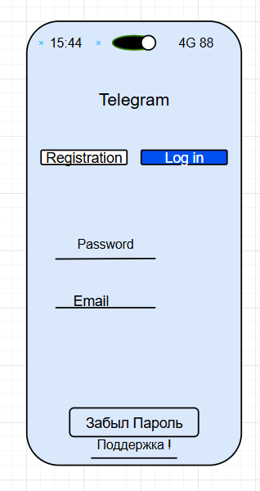
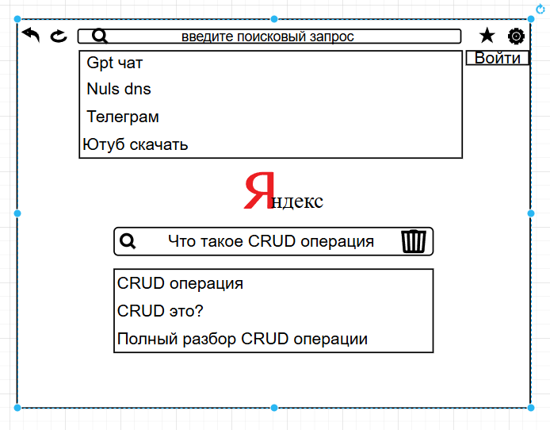
- Просматривайте статистику и генерируйте отчеты по выполненным задачам

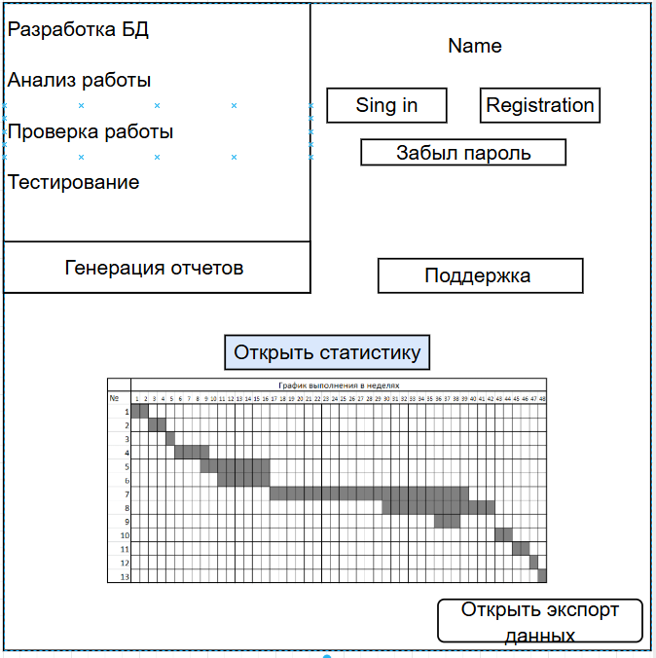

Примеры использования API модулей

1. Модуль аутентификации

В бизнесе
- Целевая аудитория: HR-менеджеры, руководители проектов, сотрудники компании.
- Пример использования: Сотрудники входят в корпоративный портал через API аутентификации, чтобы получить доступ к своим задачам и отчетам без необходимости создавать множество различных учетных записей. Это обеспечивает единый вход и безопасность данных.
- Проблема, решаемая модулем: Упрощение процесса входа, снижение рисков утечки паролей, централизованный контроль доступа.

В разработке
- Целевая аудитория: Разработчики, интеграторы.
- Пример использования: Встраивание API аутентификации в сторонние приложения или внутренние сервисы для автоматической авторизации пользователей.
- Проблема, решаемая модулем: Обеспечение безопасного и стандартизированного входа, упрощение интеграции.

В повседневной жизни
- Целевая аудитория: Пользователи личных приложений и сервисов.
- Пример использования: Регистрация и вход через социальные сети или электронную почту для доступа к личным задачам и напоминаниям.
- Проблема: Упрощение регистрации и входа, снижение необходимости запоминать множество паролей.

2. Модуль управления задачами

В бизнесе
- Целевая аудитория: Менеджеры проектов, команды, сотрудники.
- Пример использования: Создание и отслеживание задач проекта через API, автоматическая постановка задач при выполнении определенных условий (например, по интеграции с CRM).
- Проблема: Повышение прозрачности выполнения задач, автоматизация процессов планирования.

В разработке
- Целевая аудитория: DevOps, разработчики, менеджеры по продукту.
- Пример использования: Интеграция API управления задачами с системами CI/CD для автоматического создания задач при обнаружении ошибок или завершении этапов разработки.
- Проблема: Автоматизация управления проектами, снижение ручных ошибок.

В повседневной жизни
- Целевая аудитория: Индивидуальные пользователи, семьи, студенты.
- Пример использования: Создание личных задач, напоминаний и списков дел через API для интеграции с мобильными приложениями или голосовыми помощниками.
- Проблема: Помощь в организации личных дел, повышение продуктивности.

3. Модуль отчетности

В бизнесе
- Целевая аудитория: Руководители, аналитики, инвесторы.
- Пример использования: Получение аналитических отчетов о выполнении задач, эффективности команд или проектов через API. Например, автоматическая генерация еженедельных отчетов по KPI.
- Проблема: Обеспечение своевременной аналитики, принятие решений на основе данных.

В разработке
- Целевая аудитория: Тестировщики, менеджеры по качеству, разработчики.
- Пример использования: Генерация отчетов по ошибкам, времени выполнения задач или статусам релизов, что помогает отслеживать прогресс и качество.
- Проблема: Улучшение процесса контроля качества, автоматизация отчетности.

В повседневной жизни
- Целевая аудитория: Индивидуальные пользователи, семьи.
- Пример использования: Получение отчетов о выполненных задачах, времени, проведенном на разные дела, или прогрессе в личных целях (например, фитнес, учеба).
- Проблема: Помощь в отслеживании личных целей и мотивация.

Выводы и заключение:
В ходе реализации данного проекта по разработке и интеграции модулей программного проекта была успешно достигнута цель, указанная во втором пункте, — создание функциональной и совместимой архитектуры модулей, обеспечивающей эффективное взаимодействие между компонентами системы.Задачи, поставленные на начальном этапе, были полностью выполнены: разработаны основные модули, реализованы их интерфейсы и сценарии интеграции, протестирована работа системы в целом. Это позволило обеспечить стабильную работу и повысить удобство использования системы для конечных пользователей.В процессе работы возникли некоторые трудности, связанные с несовместимостью отдельных технологий и сложностями в обеспечении взаимодействия между модулями, особенно при интеграции сторонних сервисов. Также потребовалось дополнительное время на оптимизацию обмена данными и устранение ошибок, связанных с синхронизацией.В целом проект позволил приобрести ценный опыт в области разработки модулей, их интеграции и тестирования, а также повысить навыки работы с используемыми технологиями и инструментами. В дальнейшем планируется расширить функциональность системы и внедрить новые модули для повышения эффективности и масштабируемости проекта.

